2022年桃園市市長盃「無人機巡檢暨AI智慧機器人」創意競賽計畫
壹、主旨：
一、為培養學生的科技素養，以運用科技工具及使用材料與資源，激發學生動手實作，活化資訊教
育，落實STEM教育素養，特辦理本比賽。
二、本活動鼓勵學生於科技領域學習到的相關知識與技能發揮於競賽過程中，進而促使學生透過準
備與體驗智慧機器人競賽，深化並理解機器人機構及運作原理、程式控制等技能，同時培養學
習團隊合作。
貳、競賽詳細資訊：
一、報名日期：111年6月13日(星期一)至111年10月15日(星期六)截止
二、競賽日期：111年10月21日(星期五) 08:00-16:00
三、競賽地點：桃園市方曙商工
四、活動網址：http://www.fsvs.tyc.edu.tw
五、辦理單位：
(一)指導單位：桃園市政府教育局、國立臺北商業大學
(二)主辦單位：方曙商工高級中等學校
(三)協辦單位：勤益科技大學、先創國際股份有限公司、航見科技股份有限公司
(四)競賽時程表：

時間 | 比賽區分 | 主持人
8:30 - 9:30 | 開幕儀式 | 桃園市政府教育局
10:00 - 11:00 | 【國、高中組】初賽 | 方曙商工
11:00 - 12:00 | 【國、高中組】初賽 | 方曙商工
12:00 - 13:00 | 午餐
13:00 ~ 14:00 | 【國中組】決賽 | 方曙商工
14:00 ~ 14:30 | 【高中組】決賽 | 方曙商工
15:00 ~ 15:25 | 閉幕儀式及頒獎 | 各級長官
15:30~ | 賦歸
叁、報名資訊：
一、報名資格：
(一)各公私立高中及國中學校皆可參賽，以學校為單位組隊參加(111學年度註冊在籍學生)。
(二)選手須攜帶相關身份證明文件(國民身分證或健保卡或具有照片的學生證明文件)備查。
(三)報名「無人機360度巡檢賽」之學生須取得民航局學習證始可報名參賽。
二、報名規定：
(一)國中組：須在各區境內國民中學註冊之在籍學生。
(二)高中組：須在各區境內高級中等學校註冊之在籍學生。
比賽項目 | 國中組 | 高中組
室內無人機障礙賽 | √ | √
無人機360度巡檢賽 |  | √
AI智慧機器人程式設計競賽 | √ | √
AI智慧自走車循跡競賽 | √
三、競賽日期：111年10月21日(星期五)。
四、報名時間及流程：計畫核定至111年10月15日(報名額滿為止，選手最多限50隊)
流程 | 日期
報名 | 111年 6月13日(星期一)上午 9時至  111年 10月15日(星期六)
公布參賽名單 | 111年10月15日(星期六)中午 12時後
領隊會議 | 111年 10月7日(星期五)下午2時至4時
比賽日期及頒獎 | 111年 10月 21日 (星期五)
五、報名方式：
(一)網路報名:至方曙商工學校網頁2022無人機障礙賽專區進行線上報名。
(二)傳真報名：請完成(附件一)表格並掃描或拍照(須清晰可辨識)傳真03-4092038
(二)錄取名單於111年10月15日於方曙商工網頁上公布。完成報名即視同授權主辦單位使用參賽者個人資料辦理保險等事宜。
六、報名費用：無。
肆、競賽設備：自備(如有設備需求請洽主辦單位)
伍、競賽辦法：
一、「室內無人機障礙賽」如附件二。
二、「無人機360度巡檢賽」如附件三。
三、「AI智慧機器人程式設計競賽」如附件四。
四、「AI智慧自走車循跡競賽」如附件五。
陸、獎項：
一、第一名：每項目獎狀一只、獎金2000元。
二、第二名：每項目獎狀一只、獎金1500元。
三、第三名：每項目獎狀一只、獎金1000元。
四、佳 作：佳作三名隊伍之隊員獎狀各一只。
柒、行政事項：
一、提供競賽參與人員(選手、裁判、工作人員…等)飲用水及中餐。選手50隊如報名踴躍可增加名額至70隊，工作人員由本校師生協助工作及專家、學者、裁判(詳如附件七)。
二、選手自備的競賽設備，僅可參加一隊的比賽，並僅可參加一組比賽。
三、比賽時，各參賽隊伍僅限比賽規則所規定數目的操控手下場比賽，其餘的選手、指導老師、家長…等，均應於觀眾席(區)觀看，未得允許，不得進入比賽區。
四、各隊以大賽公告的比賽時間先後順序下場比賽。
五、冒名頂替原報名者參與競賽活動或檢錄報到，經工作人員發現或他人檢舉查證屬實者，原報名者(全組)及頂替參賽者(全組)將被取消競賽參賽資格，且大會期間如有參與其他競賽項目，成績也一併取消；如已發給獎狀或獎品者，並將追回。
六、凡參加比賽之所有參賽者應遵守各項細則之規定及裁判之判決；對裁判之判決如有異議，限由指導老師於比賽現場向所屬比賽項目的裁判提出，由裁判當場裁決。任何比賽結束後的抗議應只針對計分錯誤，一旦該場賽事結束後，主辦單位不接受任何形式的異議。
七、設置操作體驗區，提供不同年齡層之現場來賓共同體驗提供現場來賓參觀各
式無人機設備及操作體驗。
八、所有賽事不受理錄影之舉證；在比賽期間，裁判團擁有最高的裁定權。裁判團的判決不會因觀看比賽影片而更改判決；本辦法由大會統一解釋相關規定，如未能遵守，請勿報名參賽。
捌、經費預算及來源：桃園市政府補助

玖、爭議申訴：
一、比賽爭議：在規則上有明文規定者，以裁判團判決為終決。有同等意義之註明規定者，亦不得提出申訴。
二、合法之申訴：應由指導老師（教練）簽字，用書面（見附表）向主辦單位正式提出，以裁判團之判決為終決。
三、有關競賽時發生之問題應向裁判長口頭提出，但仍須照規定於競賽結束前補具正式手續。
四、各項比賽進行中，各指導老師（教練）及選手僅得就參賽項目之規則和領隊會議紀錄之細則，提出口頭或書面異議，不得當場質詢裁判。
五、各項比賽進行中遇競賽辦法或規則未明確規範之爭議時，得召開臨時參賽隊伍指導老師（教練）會議，就爭議處取得指導老師（教練）多數決，交由主辦單位和裁判執行。
拾、其他：
一、活動期間貴重物品請自行保管。
二、活動期間另辦理青少年職涯體驗，詳情請洽主辦單位，歡迎國中生參加。
三、活動期間參與成員由主辦理單位協助投保意外險。
四、本活動若因疫情(及不可抗拒因素)，主辦單位得隨時調整活動時間。
五、本計畫未盡事宜，得視實際業務執行需要，另訂補充規定。

附件一
2022無人機及工作人員名單

姓名 | 服務機關 | 工作 | 職稱 | 備註
吳佳嬅 | 方曙商工 | 總召 | 校長
蘇芷瑄 | 方曙商工高級中等學校 | 活動組 | 處主任 | 場地準備
范宇寬 | 方曙商工高級中等學校 | 競賽組 | 科主任 | 比賽
呂秀貞 | 方曙商工高級中等學校 | 總務經費 | 主任 | 行政後勤
羅治民 | 國立臺北商業大學 | 裁判長 | 教師 | 自走車
蘇盛竹 | 中華科技大學 | 裁判 | 系主任 | 360飛機修護
彭幼育 | 方曙商工高級中等學校 | 裁判 | 教師 | 360飛機修護
秦浩晏 | 航見科技股份有限公司 | 裁判 | 經理 | 無人機
黃嬿儒 | 航見科技股份有限公司 | 裁判 | 副理 | 無人機
李文慶 | 先創國際股份有限公司 | 裁判 | 副理 | AI機器人

2022桃園市市長盃「無人機巡檢暨AI智慧機器人」創意競賽 報名表
參賽學校
參賽項目(請勾選) |  |  | 國中組 |  |  |  | 高中組
室內無人機障礙賽 |  |  | □ |  |  |  | □
無人機360度巡檢賽 |  |  |  |  |  |  | □
AI智慧機器人程式設計競賽 |  |  | □ |  |  |  | □
AI智慧自走車循跡競賽 |  |  | □
團隊名稱
團隊成員  基本資料 | 參賽者 | 姓名 |  | 就讀學校 |  | 身分證字號 |  |  | 手機
團隊成員  基本資料 | 隊長 | 1.
團隊成員  基本資料 | 隊員 | 2.
團隊成員  基本資料 | 隊員 | 3.
指導老師 |  |  |  |  |  | 手機
服務單位 |  |  |  |  |  | 職稱
聯絡人資料
姓名： |  |  |  |  | 聯絡電話：
 |  |  |  |  | E - mail：
本小組確已詳細閱讀甄選辦法，願依相關規定參賽。(請全體同學及指導老師親自簽名)
並檢附家長同意書(如附件六)
指導老師簽章： 參賽成員簽章 :

中華民國 年 月 日

附件二

「室內無人機障礙賽」競賽規則
壹、飛行器規格規定
一、飛行器須由參賽學生自備。
二、飛行器必須有保護螺旋槳的支架，禁止使用金屬螺旋槳。
三、飛行器軸數不限制，軸距限制250mm以下。
四、飛行器總重量為150g或以下(不包括遙控器)。
五、飛行器以無線通訊、人手控制方式操作，不限第一或第三人稱方式操作。
貳、競賽方式
一、場地規格
智慧無人機障礙場地(參考賽道示意圖)。
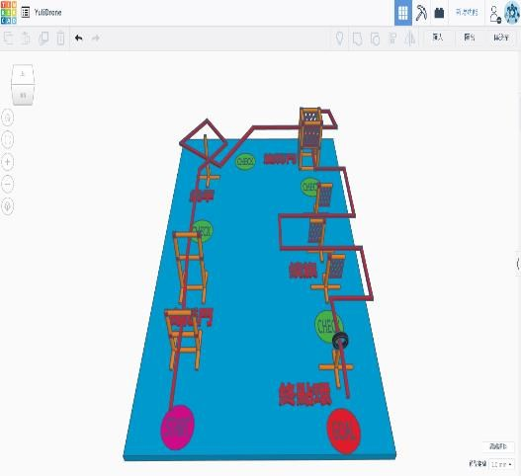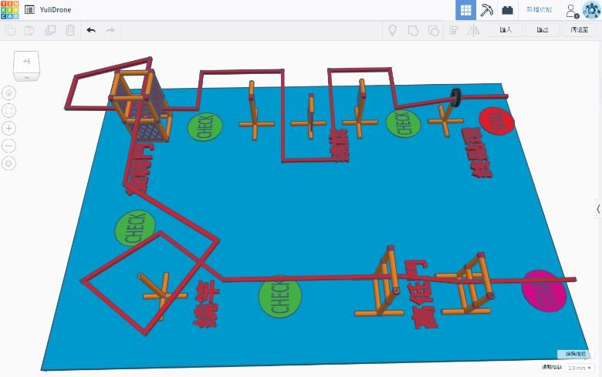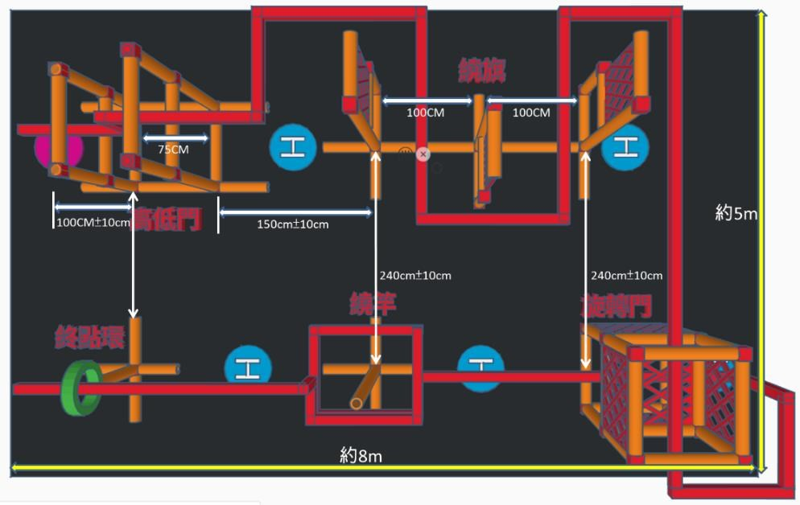

二、競賽規則
(一)檢錄：每輪10隊選手檢錄，檢錄時做身分與飛行器查驗，飛行器與備用機檢錄通過後，關機併同電池放置於檢錄桌，測試或準備時間才能拿取。比賽時間結束後放回，每輪競賽結束後取回。檢錄通過之飛行器才能使用，如主用機、備用機皆無法通過，視為棄權。(選手僅用主用機參賽及檢錄，則備用機須檢錄，惟比賽開始後不得使用及補檢錄備用機。) 使用 WiFi通訊之飛行器須清除自訂名稱，並於報到時登記飛機序號 (包含備用機)。選手檢錄時現場持飛行器拍照留存，確認後進入預備區待命。無法確認者由指導老師現場切結後，先予參賽。該輪結束後由選手組進行相關查證手續與後續處理。
(二)預備：每位選手比賽開始前有60 秒「準備時間」，參賽選手必須在規定時間內，將飛行器啟動並停放在起點等候起飛。採用第一人稱者須使用裁判指定頻道，啟用WiFi視訊圖傳須於報名時完成登記，並聽候裁判指示啟用與停止。「準備時間」結束後，尚未完成動作者，使用之額外時間，將於「飛行時間」扣除。
(三)每支隊伍「飛行時間」為120 秒，選手可在時間內連續闖關。
(四)比賽中，若飛行器墜地或故障，選手或助手可前往進行調整，且於未通過之障礙物前重新飛行，方能繼續比賽。
(五)每隊可準備1臺備用機，飛行中出現故障導致無法飛行時，可於故障點進行不停錶替換，飛行器更換僅限1次。(若未於檢錄時檢錄，不得補檢錄，亦不可使用該備用機)。
三、評分辦法
(一)每通過一個障礙物可獲得積分，未通過障礙物者不計積分，同一障礙物同一圈僅計積分一次。繞完一圈後可持續繞圈持續累計積分。
(二)穿越繞桿及繞旗時，不可「從上方飛過方式」視為「通過障礙物」之飛行，飛行高度不應超過障礙物高度。若飛行高度超過障礙物高度，裁判有權視為未通過障礙物且不計積分。
(三)無人機穿越障礙物有爭議時，由裁判認定是否成功。
(四)成績排序以120秒內，所獲得的積分之高低為準。若積分相同，以繞完完整圈數數多寡為次之。次之相同，以繞完完整圈數連續圈數再次之。
四、比賽場地：
預計使用10m*15m大小場地；比賽進行間，賽場禁止使用WiFi，啟用WiFi基地臺將被視為故意干擾行為，視情節嚴重性可能取消干擾隊伍參賽資格，並通知所屬學校。(故建議參賽師生將手機關閉)。
五、其他注意事項
(一)檢錄時間未到場，未遵守大會之競賽規則(含連續兩次搶跑行為)者，裁判有權取消其競賽資格。
(二)在賽前、賽中或賽後，做出任何故意干擾、脅迫裁判或其他參賽隊伍的行為，或對比賽現場他人構成影響或危害行為，取消其競賽資格。
(三)比賽中如發現安全隱患，裁判長有權隨時暫停比賽。
(四)無人機穿越障礙物有爭議時，裁判擁有最終決定權利，規則最終解釋權歸賽事裁判組。
(五) 競賽時間，除評審、工作人員及選手外，其餘人員不得進入競賽場地。又承辦學校無提供練習場地，請勿於承辦學校規定場地外操控無人機飛行，如違反法律規範，各校領隊教師自行負責。
(六)競賽時間，選手不得以任何形式與外界進行聯繫，選手有任何疑義請向裁判提出。比賽時，除當下競賽選手之無人機可開機飛行，其餘選手之無人機不得開機，避免造成干擾。若因未關機等行為產生干擾，視同做出故意干擾之行為。

附件三
「無人機360度巡檢賽」競賽規則
一、競賽目的
為推廣無人機應用層面及激發青少年對實體飛機起飛前360度檢查之專業學習興 趣，並培養學生對無人機應用及民航局專業證的了解，特舉辦本次無人機進行實體飛機360度檢查飛控示範賽。
希望藉由本競賽之舉辦，強化高中職學生體驗無人機飛控及學習飛機修護前進行360度檢查專業技術，進而培育學生學習新科技及創意思考之能力。
二、參賽資格:桃園市各高中及大學學生取得民航局學習證的17-22歲對無人機操控及航空應用有興趣者皆可報名參賽，歡迎學校老師帶隊參加。
三、競賽場地:桃園市方曙商工
四、方式:
(一)示範:
1.由承辦學校進行實體飛機故障點設置說明，並進行示範表演。
2.參加學生進行比賽
(二)飛控競賽
1.飛控競賽分成比準確、比時間等二關成績加總。
2.參賽選手自備250g以下並具拍照功能之無人飛機，且須於檢錄時由裁判進行飛機之規格檢查。
3.進行開始計時後，計時5分鐘完成任務。
4.選手須依規定至飛機故障點進行拍照，並依規定繞行飛機機身各故障點後回到原點，完成計時評分。
5.透過手機或平板選手與裁判共同檢核拍照四張，上傳至平台並繳交登錄實際飛行卡，由裁判依紙本照片(60%)及飛行時間(40%)再依成績高低進行評比。
6.中途中斷必須重頭開始，觸碰機身則丧失比賽資格。

附件說明:
ㄧ、飛機360度檢查：主要是保證整個飛機的良好狀態，檢查部件和設備對飛行絕對安全。每一次飛行前，機組必須對飛機進行作全面檢查。
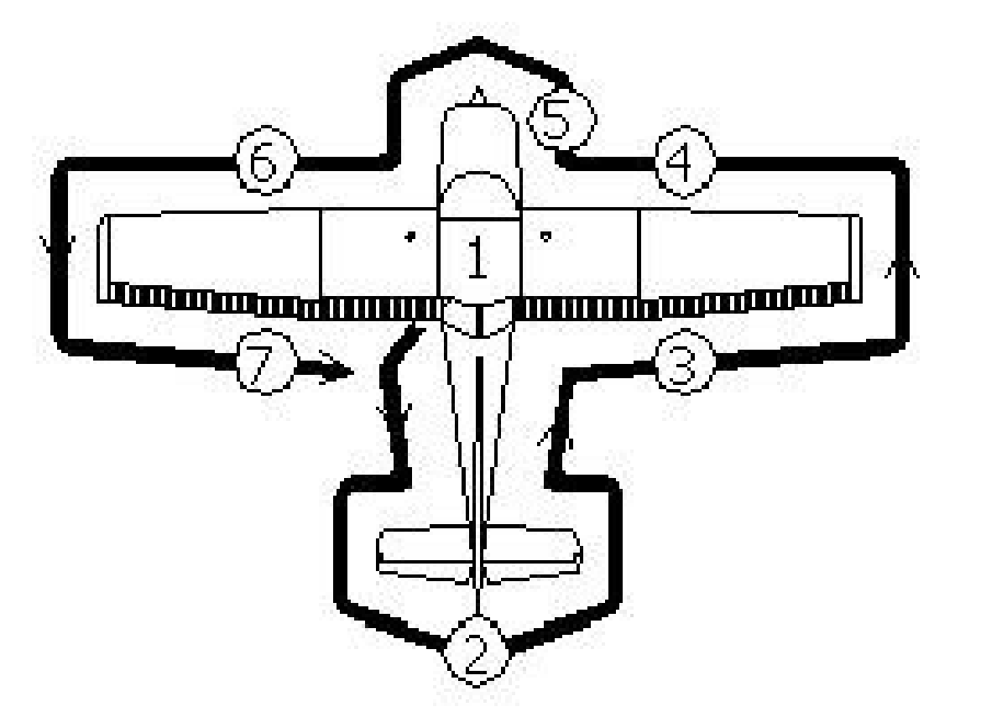
圖一 機身外部檢查的順序
二、無人機進行實體飛機360度檢查目的：
在日新月異的時代，無人飛行載具（UAV），對世界上的影響越來越大，像是美國 知名拍賣網──亞馬遜，利用飛行無人載具送貨，以及現在的橋樑和道路檢測，都是利 用飛行器，因為可以減少人員使用，也較安全。 目前無人飛行載具最廣泛的應用在空拍上，在Youtube上，就可以看到許多人利用 空拍機進行拍攝，在拍攝的過程中，可以很快速地做到位置高低的轉換，增加了許多拍 攝的方便性及視野的可看性。在上360度飛行前安全檢查的課程時，看到了不論是國內外，都發生過許多因為機 身檢修不完全，而造成的飛機失事事件，如果不幸將可能造成非常嚴重的後果，可想而知，360度飛行前檢查是一個非常重要的程序，因此，如果能將360度飛行前檢查的工作 運用空拍機來做協助，如此就可以減少檢修時錯誤的風險，也能夠大幅減少事故發生，同時能夠提高檢修的效率。

附件四
「AI智慧機器人程式設計競賽」競賽規則
一、報名相關規定與限制
(一)國高中職組：限國中、高中、高職、學校學生報名參加，每隊組員至少二人、至多三人。
(二)每隊指導老師至少一名、至多二位，指導隊伍數量無限制。
(三)參賽隊伍之報名資料，如指導老師姓名、選手姓名等，限於競賽前確認，本大賽不接受競賽以後的要求更改。
二、賽制說明
(一)競賽分組：國高中職組。
(二)競賽採用現場實務程式及手動操作競賽。
(三)「模擬競賽選手報到」與「賽場模擬練習」：上午 09：00到中午12：00 。
(四)「競賽選手報到」與「設備檢錄」：下午 13：00-13：30報到與設備檢錄。
(五)競賽時間：下午14：00-17：00 進行競賽。
三、機器人設備規定（需符合以下四項規定）：
(一)機器人由參賽選手自行準備。
(二)機器人主機板不可外漏。
(三)機器人重量為5kg或以下、機器人長寬高分別限制為右列數字以內（長寬高）。
(四)機器人必須為可進行自主移動(程式控制)方式機種。
四、高中職組賽場
(一)競賽場地：參賽隊伍將在同一場地進行決賽。
(二)競賽賽道及設備：如下【圖】所示，使用專用賽道，有起點、資源夾取點、資源擺放點等關卡所組成，進行實體競賽。（內含各資源擺放位置、兩台機器人起始位置、資源島擺放位置）。
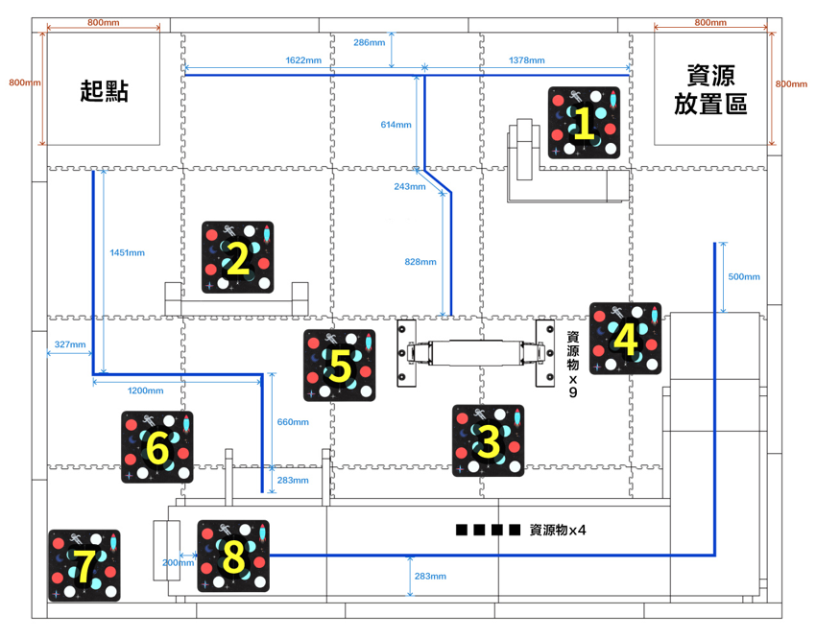
(三)關卡尺寸與參數
- 總場地大小：長5m寬4m。
- 起點：80cm寬80cm
- 資源放置區：長80cm寬：80cm
- 資源擺放區：長104.8cm寬45cm。
- 識別線寬：寬3.5cm。
- 識別顏色：藍。

五、機器人基本參數
- 起始位置：機器人必須在起點框內，機器人之任一部位不得超過起點框（含起點框之直線上空)。
六、資源（夾取標籤物品）的大小尺寸如下圖：（或是將標籤上的尺寸印出黏貼在要夾取的物品上）標籤尺寸為30mm*30mm。
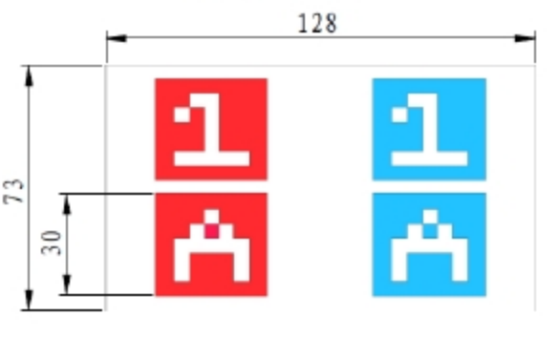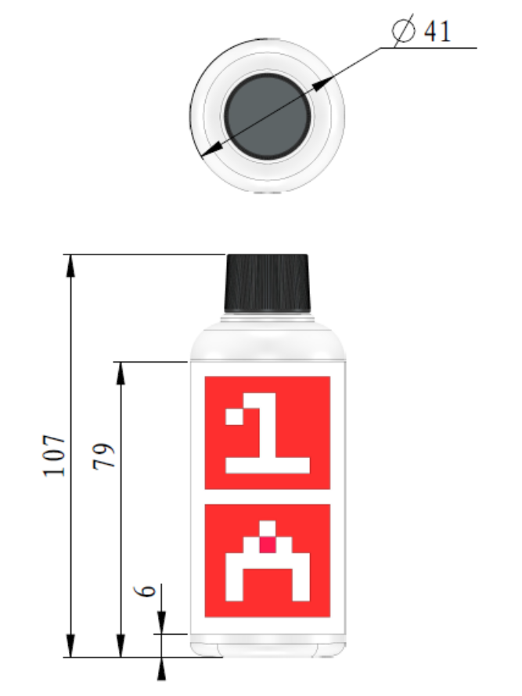
七、國高中職組競賽規則及評分辦法：
(一)檢錄：確認選手身分並進行機器查驗：競賽用機器人兩台（具有夾取功能）、平板電腦二台。
1.當競賽用機器人皆無法通過檢錄時，該隊則視為棄權不得有議。
2.檢錄完成後需將機器人關機並連同平板電腦一同放置於參賽放置區，直到競賽前的準備時間才能拿取。競賽結束後請將機器人與平板關機並放回參賽放置區，直到每個組別的競賽結束後才能取回。
3.機器人須恢復成機器人出廠時所顯示的Wi-Fi 通訊名稱，並於檢錄時登記機器人序號。
4.機器人分為兩台，自由控制機器人得以程式控制或手動控制，不另行限制。
(二)競賽時間：競賽時間為300秒，須於秒數內完成挑戰，該隊之參賽選手得於賽場內以程式控制機器人，競賽時間內不得手動觸碰、控制機器人，每組僅限一次競賽機會。
(三)準備時間：競賽開始前有60秒的「準備時間」，參賽選手必須在規定時間內將機器人開機並停放在起點等候起動。機器人朝向不限制，選手可自由擺放，但機體全身不得超過起始框。
1.當60秒準備時間到時或選手準備完畢後告知裁判，裁判即可倒數5秒後吹哨 後開始競賽時間倒數計時開始競賽，若60秒準備時間到時隊員尚未入場就定位，第一次先口頭警告，10秒後第二次直接扣分1分，此時競賽倒數時間不停止，再10秒後第三次警告則取消競賽資格。
2.準備時間結束後，聽從裁判指示，倒數5秒後吹哨後開始競賽時間倒數計時。
3.機器人統一由起點出發，得自行規劃任意路線行走。
4.程式控制機器人移動必須藉由機器人鏡頭模組或循跡識別等功能綜合運用進而移動，不得手動控制移動。
5.程式控制機器人每成功夾取一個資源至資源區內擺放且計時結束時仍在資源 區內可得3分。
6.自由控制機器人每成功夾取一個資源至資源區內擺放且計時結束時仍在資源區內可得1 分。
7.抵達終點框內滿三秒視為結束競賽，不得再進行移動（僅經過且未滿三秒不視為結束競賽，得繼續移動）。
8.數字板得分方式是以1至8號由自由機器人停至數字板上方一秒，依照順序完成1-8號數字卡停留，即可得額外分數3分，但是其中未完成以上順序或是有數字未能停留將不予計分。
(四)成績排名順序
1.以機器人最後的積分加總進行成績排名，相同積分者以時間少者為勝，若分數相同秒數相同者，以使用程式數量少者為勝。
2.相同排名的隊伍將進行 PK 賽。PK 賽的模式同競賽的賽制。
3.成績秒數將會計算到小數點第一位為判定。
八、獎勵
(一)獲得排列名次及佳作的隊伍，依本次競賽辦法規定頒發獎狀。
(二)錄取排列名次的隊伍及佳作隊伍有缺額而競賽成績為 0 者不得錄取排列名次或佳作。
九、注意事項
(一)準備時間及競賽時間，除評審、裁判、工作人員及選手外，指導老師及其餘人員不得進入競賽場地，請於選手休息區待命。
(二)準備時間及競賽時間，選手不得以任何形式與外界進行聯繫，如有任何疑義請由指導老師向裁判提出。
(三)機器人關卡有爭議時，由裁判認定是否成功。
(四)競賽時間除參賽選手之機器人可開機，其餘選手之機器人不得開機，避免造成干擾。
(五)有違規範，情形嚴重者，大會有權終止違規者參賽權。規則最終解釋權歸賽事裁判組。
(六)實作計分表

 | 通則 | 自由控制機器人 | 程式控制機器人
未放置於起點框內 |  | □ | □
競賽時間手動觸碰、  控制機器人 |  | □ | □
60秒準備時間到時隊員尚未入場就定位 | 1 / 2 / 3
資源1夾取成功 |  | +1 | +3
資源2夾取成功 |  | +1 | +3
資源3夾取成功 |  | +1 | +3
資源4夾取成功 |  | +1 | +3
資源5夾取成功 |  | +1 | +3
資源6夾取成功 |  | +1 | +3
加分任務關卡
抵達終點框內滿三秒 | 結束比賽
完賽時間 | 共＿＿秒
合計分數 | 總計＿＿分

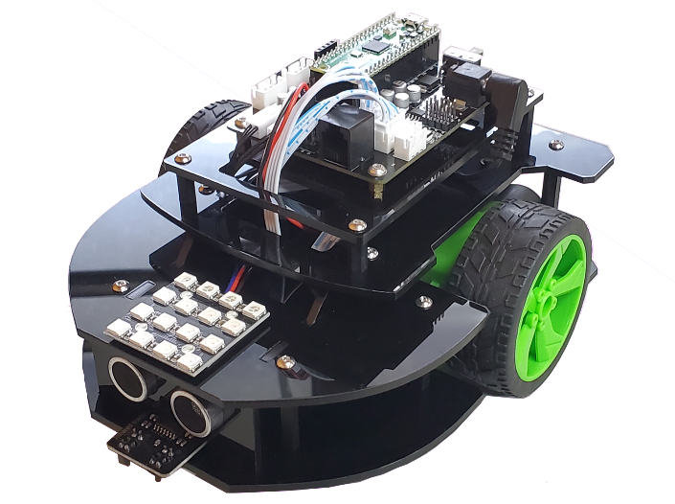
附件五
「AI智慧自走車循跡競賽」競賽規則
一、自走車相關規定
(一)基於公平原則，自走車全系列套件(含控制器)以類型及功能相似者皆可進行競技，馬達部份限制使用標準型連續旋轉直流馬達，輪胎部份須為大會所提供之規格不得改造。
(二)自走車必須為自主運轉型，不得以有線或無線方式控制。
(三)電力來源及感測器材料之規格與數量均無限制。
(四)對於自走車之規定，參賽者若有疑義，應於賽前主動提出釋疑。比賽當天，進行自走車檢錄時，以裁判認定為準，自走車若未能完成檢錄程序，即視同比賽棄權。
二、參賽規定
(一)報名組別：為國中組。
(二)每隊最多3人及至多可以準備3台自走車(含備用車)。
(三)參賽隊伍在報到後請推派一名選手出賽並檢錄自走車，檢查完畢後將自走車置放於主辦單位指定區域，放置後將不得再做軟、硬體(含電池)之調整及更換。
(四)其餘選手在競賽過程中不得進入競賽區。
三、競賽場地
競賽場地共有三種不同類型之檢定賽道區域，分別為：循跡移動檢定、斷線移動檢定與交叉線道檢定，並設置有十個檢核點。賽道大小約為 300x150 公分，實際競賽路線以競賽當天公布為準。
四、各區設計說明如下：
(一)循跡檢定區：此區自走車須依循黑線前進，黑線寬度約為 18mm (單片黑色電工膠帶寬度)。
(二)斷線檢定區：斷線區分為二種不同難度的斷線，黑線寬度約為 18mm，斷線間隔長度約為100mm，斷線區位於直線前進區域，斷線間隔位置參考賽道圖。
(三)交叉檢定區：此區自走車須依循黑線前進，路線會有數個交叉線(交叉角度為垂直)，必須順利通過。黑線寬度約為 18mm。
(四)終點寬度為 150x80mm黑色方塊。
(五)賽道沿途設置 10 個檢核計分點，通過該計分點紅線即得10分，到達終點檢核點為100分，若同為100分者以行進時間比較，時間較少者為勝；時間相同者以感測器數量較少者為勝。
(六)競賽場地或有微傾斜與高低落差等情形，自走車行經時如有跳動現象，參賽者不得有任何異議。
(七)場地測試時的環境狀況若與實際比賽的環境狀況不同時，如跑道色澤、環境燈光、跑道接縫…等，仍以比賽當時的環境狀況為準，參賽者不得有任何異議。
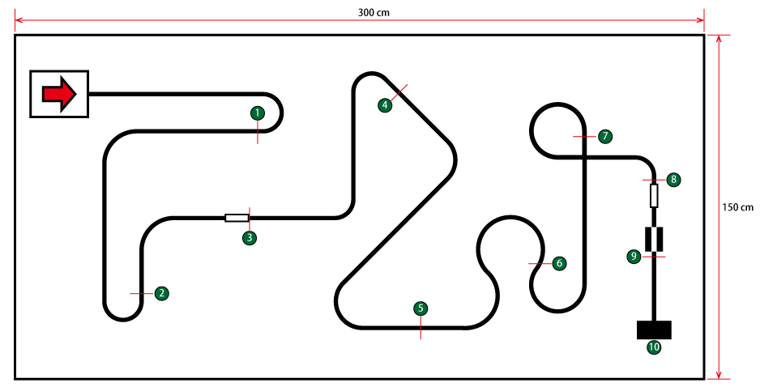
循跡場地軌道示意圖
附件六
2022年桃園市市長盃「無人機巡檢暨AI智慧機器人創意競賽」
家長同意書

茲同意
敝子弟 (姓名)代表 (學校)參加「無人機巡檢暨AI智慧機器人創意競賽」。
在比賽期間願意遵守主辦學校規範及相關規定。參加後如不願接受或違反相關規範者，同意遵守主辦學校規定取消資格。
謹 此

學生簽名：

父母（或監護人）簽章：

中華民國年月日
2022年桃園市市長盃「無人機巡檢暨AI智慧機器人」競賽防疫注意事項
- 參加賽會人員進場時，均需依照中央流行疫情指揮中心或相關主管機關之規範執行。
- 為落實防疫，避免群聚感染風險，請參加人員需配合大會執行防疫措施，說明如下：
- 選手：
- 報名參賽時，請配合實聯制，提供基本資料、聯絡電話、旅遊史等相關資訊。
- 進入比賽場地，請配合實聯制，於入口處登記個人資料。
- 比賽期間請配合量體溫、酒精消毒，另除經檢錄後進場比賽無須佩戴口罩，餘請全程佩戴口罩，並保持社交距離。
- 隊職員：
- 報名參賽時，請配合實聯制，提供基本資料、聯絡電話、旅遊史等相關資訊。
- 進入比賽場地，請配合實聯制，於入口處登記個人資料。
- 比賽期間請配合量體溫、酒精消毒，並請全程佩戴口罩及保持社交距離。
- 大會工作人員：
- 受聘擔任工作人員，請配合實聯制，提供基本資料、聯絡電話、旅遊史等相關資訊。
- 進入比賽場地，請配合實聯制，於入口處登記個人資料。
- 比賽期間請配合量體溫、酒精消毒，並請全程佩戴口罩及保持社交距離。
- 貴賓及觀眾：
- 進入比賽場地，請配合實聯制，於入口處登記個人資料。
- 比賽期間請配合量體溫、酒精消毒，並請全程佩戴口罩及保持社交距離。
- 所有參加人員請落實自我健康狀況監測，如有下列事項之一，建議勿前往賽場，大會得拒絕其參賽隊職員及選手、工作人員及觀眾參與比賽：
- 持有衛生主管機關或檢疫人員開立之「居家隔離通知書」、「居家檢疫通知書」、「健康關懷通知書」或「自主健康管理通知書」。
- 參賽前14天內有以下身體不適症狀：發燒（≧38℃）、呼吸道症狀、嗅、味覺異常或不明原因之腹瀉。
- 參賽前14天內有出國史。
- 參賽前14天內有接觸到「嚴重特殊傳染性肺炎」(COVID-19)之疑似或確診病例。
- 拒絕配合大會健康監測與管理者。
- 比賽場地入口將進行體溫量測及手部酒精消毒，額溫≧37.5度、耳溫≧38度為發燒判定標準，第一次量測額溫判定發燒，應以耳溫量測第二次，確認是否發燒。倘有發燒或其他呼吸道症狀者（如劇烈咳嗽、呼吸急促等）不得進入賽場，並依防疫相關準則及通報流程處理。
- 防疫物資有限，參賽各隊請自備口罩，大會現場不提供。
- 場地防疫措施:
(一)場館採單一出入口管制
(二)各比賽場地將設立通風良好臨時隔離區。
(三)每場比賽結束後球員席、紀錄台皆進行消毒。
(四)賽後場館進行全場消毒。
(五)疑似症狀者現場處理方式:
- (1)入場前體溫測量發現額溫超過37.5度(含)以上、耳溫超過38度(含)以上、咳嗽等疑似症狀不得入場,並勸導盡速就醫。
(2)入場後發現有疑似症狀(發燒、呼吸道症狀、咳嗽、身體不適...等)
A.場館人員記錄身體不適者及相關聯絡資料並立即隔離通報家長。
B.請比賽場館所屬場館立即通報主管機關。
C.場館進行消毒後繼續進行比賽。 (若就醫後確診,場館進行全面消毒並中止所有賽事。)
(3)衛生局通報有確診案例
A.場館人員立即填寫通報表,並請比賽場館所屬場館立即通報主管機關。
B.撤離現場所有球隊,閉館進行全面消毒。
C.將通報表提供衛生局並配合疫調,疫調匡列人員依規定執行居家隔離或自主健康管理。
- 疫情期間請大家提高警覺，做好個人防護措施，大會將依據中央流行疫情指揮中心最新建議，滾動式調整相關規範，並隨時公告於桃園市體育局官網（https://www.dst.tycg.gov.tw/），請參加人員於賽前隨時留意網站最新防疫措施或賽程異動公告。
- 針對「嚴重特殊傳染性肺炎」(COVID-19)如有任何疑問，可查閱衛生福利部疾病管制署（疾管署）全球資訊網（https://www.cdc.gov.tw）專區，或撥打防疫專線：1922或 0800-001922 (全年無休免付費)洽詢。

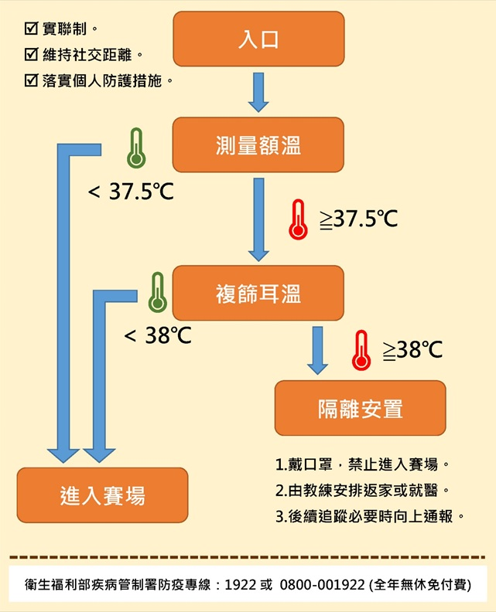

因應嚴重特殊傳染性肺炎活動辦理自我檢核表
項目 | 內容 | 檢核結果 | 備註
場地  環境 | 1. 保持空氣流通，可開啟對外窗。 | ☐是☐否
場地  環境 | 2. 可管制出入口，有效管制人員進出。 | ☐是☐否
場地  環境 | 3. 可事先掌握參加者資訊。 | ☐是☐否
防疫  措施 | 1.活動前及活動中加強場地環境消毒，針對民眾經常接觸之表面(如：手把、門把、桌椅把等)定時消毒擦拭(並視接觸頻率多寡加強消毒)。 | ☐是☐否
防疫  措施 | 2.隊職員、選手及觀眾於入口量測體溫，以酒精或消毒液進行消毒始可進場，適當佩戴口罩，並造冊管理 (含姓名、聯絡電話、旅遊史等)。 | ☐是☐否
防疫  措施 | 3.工作人員值勤前需量測體溫，以酒精或消毒液進行消毒始可進場，適當佩戴口罩，並造冊管理(含姓名、聯絡電話、旅遊史等)，若有發燒或感冒症狀者一律排除工作任務。 | ☐是☐否
防疫  措施 | 4.服務台、醫護站提供酒精或消毒液。 | ☐是☐否
防疫  措施 | 5.廁所備有洗手乳或肥皂。 | ☐是☐否
防疫  措施 | 6.應有應變計畫，包含現場動線規劃及疑似個案之暫時隔離安置空間、醫療支援、建立相關單位聯繫窗口與嚴重特殊傳染性肺炎通報流程等。 | ☐是☐否

備註：配合中央流行疫情指揮中心發布之相關指引及疫情狀況進行滾動式修正。

2022桃園市市長盃「無人機巡檢暨AI智慧機器人」創意競賽申訴書
申訴案件 | 比賽名稱：  競賽組別： | 競賽  日期 |  | 111年  ____月____日
申訴事由 | □參賽隊伍違反比賽規則、秩序  □參賽隊伍不符資格說明：(申訴事由、期望獲得之補救)
申訴時間 | 111年 月 日 時 分
申訴單位 |  |  | □機關學校申訴 □個人申訴  機關學校申訴立書人由校長或指導教師簽署，參賽者個人申訴由其所屬隊伍指導教師或學生法定代理人簽署。
連絡電話
申訴立書人
簽名
評審委員會  決議 | 受理時間：111年 月 日 時 分
裁判長簽名： 代表簽名：
備註：

